Fonemdifferentiering
med bokstäver
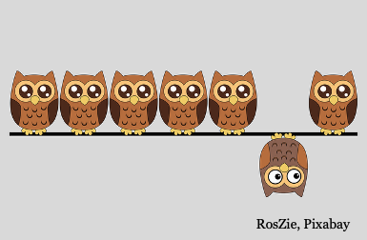

3. Fonemdifferentiering med bokstäver 2
3.1 Introducera bokstäver till de långa vokalfonemen 2
3.1.1 Läraren visar bokstäver till de hårda vokalerna 3
3.1.2 Läraren visar bokstäver till de mjuka vokalerna 4
3.2 Introducera bokstäver till de korta vokalfonemen 5
3.2.1 Läraren visar bokstäver till de korta vokalerna 5
3.2.3 Att komma på ord 8
3.3 Att skriva bokstäverna 8
3.3.1 Konturering med stor schablon 9
3.3.2 Skrivning med stor schablon 9
3.3.3 Skrivning med liten schablon 9
3.3.4 Skrivning på stödlinjer 9
3.3.5 Från konturering till skrivning 10

3. Fonemdifferentiering med bokstäver
I det här dokumentet presenteras övningar som tränar fonemdifferentiering av vokaler med hjälp av bokstäver. I början används rörelser som stöd för fonemen. När sedan bokstäver introduceras är det också som stöd för fonemen, snarare än som läsinlärning. Inledningsvis kombineras bokstäver med rörelser.
Vilken ordning saker ska tränas i är en bedömning som läraren gör utifrån sin elevgrupp. Det kan ske som en fortsättning av de långa vokalerna + rörelser, eller efter att både långa och korta vokaler har introducerats med rörelser. Det är dock lämpligt att arbeta med bokstäver (liksom för rörelser) för långa vokaler och korta vokaler separat, eftersom antalet varierar med 9 för de långa och 8 för de korta. För att underlätta används en färgkodning med blå färg för de långa och gul färg för de korta vokalerna.
Nedan organiseras arbete med bokstäver enligt moment 3 (visuell stimulus + rörelse + talartikulation + lyssning) efter principen långa före korta. I den andra delen av bokstavsarbetet handlar det om skrivträning, det vill säga moment 4 (skrivartikulation + visuell stimulus + talartikulation + lyssning).
3. | 4.
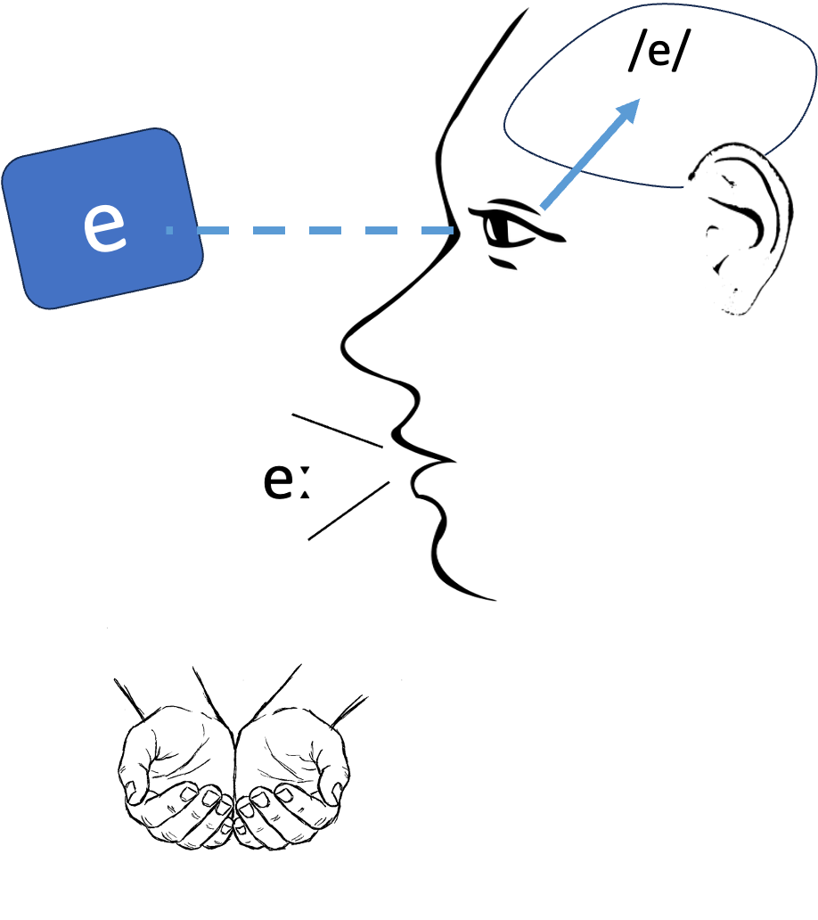 | 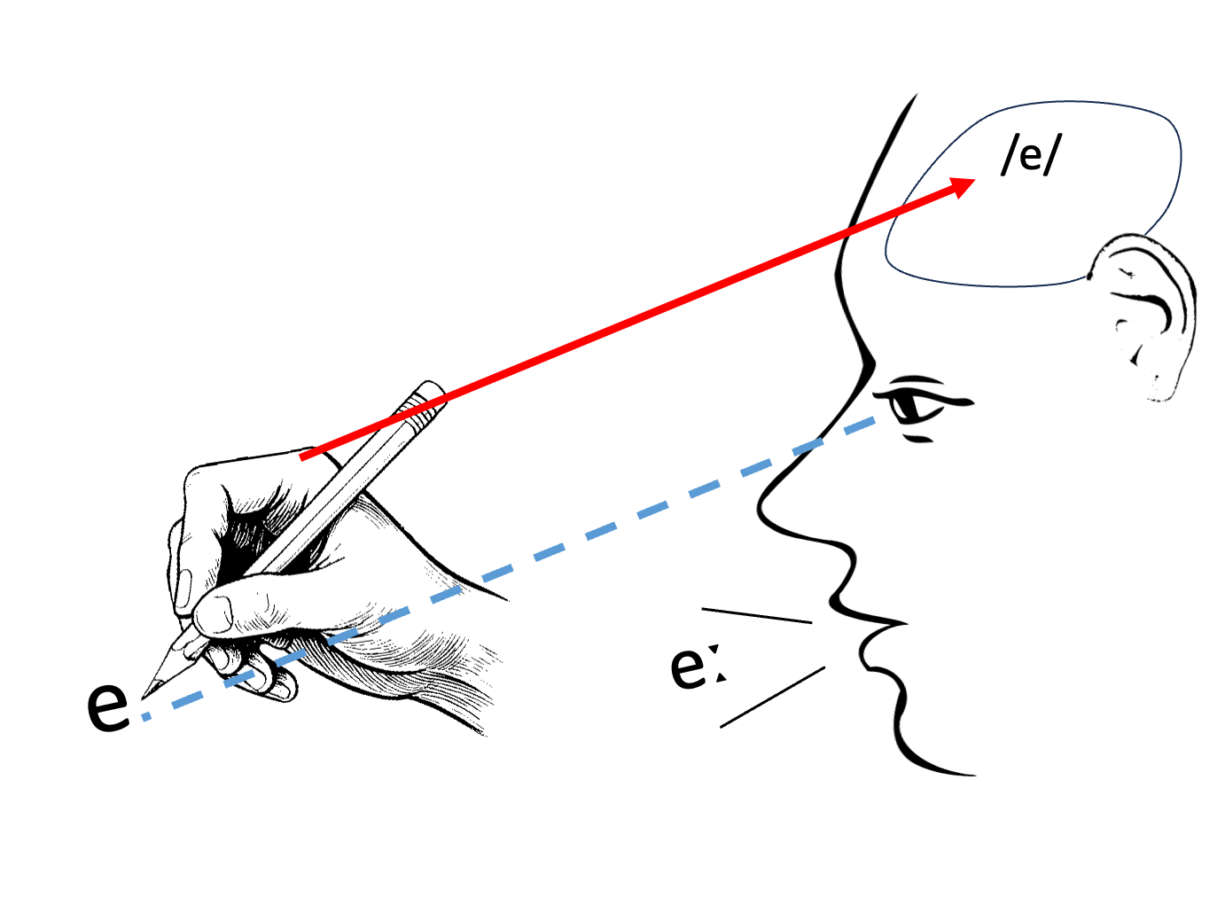

3.1 Introducera bokstäver till de långa vokalfonemen
I detta moment introduceras de bokstäver som hör ihop med de långa vokalfonemen. För detta moment behöver man kort med bokstäverna på. Bokstäver i plast eller på kort finns i många klassrum, men kan också enkelt laddas ner från hemsidan (stöddokumentet Vokaler schabloner) och skrivas ut på styvt papper eller klistras på kartongbitar. I stöddokumentet används blå färg för de långa vokalerna och gul färg för de korta. Schablonerna för de långa vokalerna ser ut som nedan och kan klippas till lämpliga kort.

Schablonerna innehåller bara de små bokstäverna. Den komplikation som två tecken för samma bokstav innebär – en stor och en liten – kan vänta till den egentliga läsinlärningen. Bokstäverna är i detta skede att jämföra med rörelserna. De ska fungera som ett visuellt stöd för differentieringen av ljuden.

3.1.1 Läraren visar bokstäver till de hårda vokalerna
Formatet är att läraren visar en bokstav varefter eleverna säger vokalen och gör rörelsen (samtidigt). Läraren visar bokstäver som representanter för ljuden i stället för att yttra själva ljuden. Arbeta på samma sätt som tidigare enligt enkel och logisk progression. Det är viktigt att alla elever i gruppen kan se vokalerna ordentligt när läraren visar dem.
- en bokstav i taget
- korta serier
- lite längre serier
Huvudövningen är alltså att eleverna både gör rörelserna och artikulerar vokalerna när bokstäverna visas, men att läraren är tyst. Elevernas mentala representationer för vokalfonemen kommer efterhand att innehålla en kombination av artikulerade ljud + handrörelse + en visuell symbol. Det innebär en rik representation med flera ingångar till varje fonem.
En variation på övningsformatet är att eleverna endast säger vokalen när bokstaven visas, det vill säga utan att göra rörelsen. En annan variation är att eleverna gör rörelsen utan att säga vokalen när bokstaven visas. Dessa variationer kan i ett visst skede vara lättare att utföra än huvudövningen. I ett senare skede kan det tvärtom vara lättast att göra både rörelse och yttrande tillsammans.
Det senare har att göra med automatiseringen. När fonemen börjar sitta kan det kräva koncentration för att inte röra armarna, eller inte säga ljudet, när bokstaven visas.
Det grundläggande övningsmaterialet återges nedan med bokstäver bara. Principen är enkel och läraren kan variera som den vill.
Parvis vokalintroduktion av hårda vokaler med bokstäver, en i taget
- < a–o–a–o–a–o > börja också med o
- < o–u–o–u–o–u > börja också med u
- < a–u–a–u–a–u > börja också med u
- < å–o–å–o–å–o > börja också med å
- < å–u–å–u–å–u > börja också med u
- < a–å–a–å–a–å > börja också med å
Kombinationer av tre vokaler
- < a–o–u–a–o–u > börja också med o och u
- < o–u–å–o–u–å > börja också med u och å
- < a–u–o–a–u–o > börja också med u och o
- < å–a–u–å–a–u > börja också med a och u
- < a–å–u–å–u–a > börja också med å och u
- < u–å–o–u–o–å > börja också med å och o
Kombinationer av alla fyra vokaler (börja på olika ställen)
- < a–o–u–å–a–o–u–å >
- < u–å–a–o–u–o–å–a >
- < a–o–å–u–å–u–a–o >

3.1.2 Läraren visar bokstäver till de mjuka vokalerna
Nedan återges grundmaterialet för de mjuka vokalerna.
Parvis introduktion av mjuka vokaler med bokstäver
- < e–i–e–i–e–i > börja också med i
- < y–ö–y–ö–y–ö > börja också med ö
- < ä–i–ä–i–ä–i > börja också med i
- < e–y–e–y–e–y > börja också med y
- < ö–ä–ö–ä–ö–ä > börja också med ä
- < i–y–i–y–i–y > börja också med y
- < e–ø–e–ø–e–ø > börja också med ö
Kombinationer av tre vokaler
- < e–i–y–e–i–y > börja också med i och y
- < ä–ö–e–ä–ö–e > börja också med ä och e
- < i–ö–ä–i–ö–ä > börja också med ö och ä
- < y–i–ä–y–i–ä > börja också med i och ä
- < i–e–ö–i–e–ö > börja också med e och ö
- < ö–y–ä–ö–y–ä > börja också med y och ä
Kombinationer av alla fem vokaler (börja på olika ställen)
- < e–i–y–ä–ö–e–i–y–ä–ö >
- < i–e–y–ö–ä–ö–e–i–ö–y–ä >
- < y–ö–i–e–ä–y–e–i–ö–ä–y >
Övningarna grupperas här för att det ska vara relativt enkelt att orientera sig. Men det finns ingen given ordning att introducera bokstäverna på. Man kan vilja blanda alla de långa vokalerna på en gång, eller ta de hårda före de mjuka. Detta kommer att bero på hur man gjort med ljud och rörelser tidigare, eller på elevernas förkunskaper. Läraren bedömer vilka bokstäver det är lämpligast att börja med.
En del av eleverna kommer redan ha kännedom om någon eller några av bokstäverna. Då kan de vara extra duktiga. Men de ska läsa i kör med de andra eftersom det centrala är att träningen siktar mot automatisering av förmågan att hämta rätt ljud till rätt bokstav. För läraren innebär det att behålla uppmärksamhet på att eleverna fortsätter att producera tydliga distinktioner muntligt.
Koden är reversibel. En tredje variation är därmed att läraren säger en vokal eller gör en rörelse och eleverna pekar på en bokstav. Det kan fungera som en förövning till Att komma på ord nedan.

3.2 Introducera bokstäver till de korta vokalfonemen
Nedan introduceras de bokstäver som hör ihop med de korta vokalfonemen. För detta moment behöver man kort med bokstäverna på. Bokstäver i plast eller på kort finns i många klassrum, men kan också enkelt laddas ner från hemsidan (stöddokumentet Vokaler schabloner) och skrivas ut på styvt papper eller klistras på kartongbitar. Blå färg användes ovan för de långa vokalerna och gul färg används nedan för de korta. Schablonerna för de korta vokalerna ser ut som nedan och kan klippas till lämpliga kort.
Schablonerna innehåller bara de små bokstäverna. Den komplikation som två tecken för samma bokstav innebär – en stor och en liten – kan vänta till den egentliga läsinlärningen. Bokstäverna är i detta skede att jämföra med rörelserna. De ska fungera som ett visuellt stöd för differentieringen av ljuden.
Det är också viktigt att använda samma uppsättning bokstäver inledningsvis. Observera att det inte är fråga om regelrätt läs- och skrivinlärning i detta skede, utan just fonemdifferentiering. Därför används bara ett skrivtecken <e> för den korta vokalen [ɛ], även om denna vokal har två källor /e/ eller /æ/, vilka är uttalsmässigt åtskilda bland de långa vokalerna (leda vs. mäta, men lett/sätt). På samma sätt används bara ett skrivtecken <å> för den korta vokalen [ɔ], även om det finns två vanliga stavningar för detta ljud i skriftspråket (<å> påsk, åtta, blått och <o> grotta, post, lott).

3.2.1 Läraren visar bokstäver till de korta vokalerna
Övningsformatet är att läraren visar en bokstav varefter eleverna säger vokalen och gör rörelsen (samtidigt). Läraren visar bokstäver som representanter för ljuden i stället för att yttra själva ljuden. Arbeta på samma sätt som tidigare enligt enkel och logisk progression. Det är viktigt att alla elever i gruppen kan se vokalerna ordentligt när läraren visar dem.
- en bokstav i taget
- korta serier
- lite längre serier
Huvudövningen är alltså att eleverna både gör rörelserna och artikulerar vokalerna när bokstäverna visas, men att läraren är tyst. Elevernas mentala representationer för vokalfonemen kommer efterhand att innehålla en kombination av artikulerade ljud + handrörelse + en visuell symbol. Det innebär en rik representation med flera ingångar till varje fonem.
En variation på detta format är att eleverna bara säger vokalen när bokstaven visas, det vill säga utan att göra rörelsen. En annan variation är att eleverna gör rörelsen utan att säga vokalen när bokstaven visas. Dessa variationer kan i ett visst skede vara lättare att utföra än huvudövningen. I ett senare skede kan det tvärtom vara lättast att göra både rörelse och yttrande tillsammans.
Det senare har att göra med automatiseringen. När fonemen börjar sitta kan det kräva koncentration för att inte röra armarna, eller inte säga ljudet, när bokstaven visas.
Det grundläggande övningsmaterialet återges nedan med bokstäver bara. Principen är enkel och läraren kan variera som den vill.
Detta material presenteras här utifrån antagandet att eleverna först har introducerats för de långa vokalerna (i och för sig inte en nödvändighet). Det innebär att bokstäverna har presenterats tidigare som korrelat till de långa vokalerna, men på kort med annan färg. Förhållandet mellan färgerna här motsvarar dels förhållandet mellan den långa och korta sättet att göra rörelsen på, dels förhållandet mellan det långa och korta sättet att uttala vokalen på. Det är fortsatt vokalerna som fonem som är den största utmaningen. Den långa och korta varianten av en vokal låter i vissa fall ganska så olika; jämför till exempel långt och kort /ɑ/ (mal, mast), /ʉ/ (lura, pusta) och /o/ (mor, ost). Parkopplingen är därför inte en trivial uppgift.
Det finns ingen given ordning att introducera bokstäverna tillsammans med de korta vokalerna på. Läraren bedömer vad som skulle vara lämpligt att börja med. Det centrala är att träningen jag sikta mot att automatisera förmågan att hämta rätt ljud till rätt bokstav. Det innebär att träningen sker med ett visst tempo, med repetitioner och med variation.
Parvis vokalintroduktion av korta vokaler med bokstäver
- < a–o–a–o–a–o > börja också med o
- < o–u–o–u–o–u > börja också med u
- < a–u–a–u–a–u > börja också med u
- < å–o–å–o–å–o > börja också med å
- < å–u–å–u–å–u > börja också med u
- < a–å–a–å–a–å > börja också med å
- < e–i–e–i–e–i > börja också med i
- < y–ö–y–ö–y–ö > börja också med ö
- < ä–i–ä–i–ä–i > börja också med i
- < e–y–e–y–e–y > börja också med y
- < ö–ä–ö–ä–ö–ä > börja också med ä
- < i–y–i–y–i–y > börja också med y
- < e–ø–e–ø–e–ø > börja också med ö
Kombinationer av tre vokaler
- < a–o–u–a–o–u > börja också med o och u
- < o–u–å–o–u–å > börja också med u och å
- < a–u–o–a–u–o > börja också med u och o
- < å–a–u–å–a–u > börja också med a och u
- < a–å–u–å–u–a > börja också med å och u
- < u–å–o–u–o–å > börja också med å och o
- < e–i–y–e–i–y > börja också med i och y
- < ä–ö–e–ä–ö–e > börja också med ä och e
- < i–ö–ä–i–ö–ä > börja också med ö och ä
- < y–i–ä–y–i–ä > börja också med i och ä
- < i–e–ö–i–e–ö > börja också med e och ö
- < ö–y–ä–ö–y–ä > börja också med y och ä
Kombinationer av fyra vokaler eller fler (börja på olika ställen)
- < a–o–u–å–a–o–u–å >
- < u–å–a–o–u–o–å–a >

- < a–o–å–u–å–u–a–o >
- < e–i–y–ä–ö–e–i–y–ä–ö >
- < i–e–y–ö–ä–ö–e–i–ö–y–ä >
- < y–ö–i–e–ä–y–e–i–ö–ä–y >
- < a–i–u–y–a–i–u–y >
- < u–å–e–o–u–o–å–e >
- < ö–o–ä–u–ö–u–ä–o >
- < e–i–y–a–e–i–y–a >
- < å–e–y–ö–å–ö–e–y >
- < y–ö–i–e–ä–o–å–i–ö–a–u >
- …
En del av eleverna kommer redan ha kännedom om någon eller några av bokstäverna. Då kan de vara extra duktiga. Men de ska läsa i kör med de andra eftersom det centrala är att träningen siktar mot automatisering av förmågan att hämta rätt ljud till rätt bokstav. För läraren innebär det att behålla uppmärksamhet på att eleverna fortsätter att producera tydliga distinktioner muntligt.
Koden är reversibel. En tredje variation är därmed att läraren säger en vokal eller gör en rörelse och eleverna pekar på en bokstav. Det kan fungera som en förövning till Att komma på ord nedan. För denna variation liksom när det börjar rulla på med bokstäverna i gruppen finns ett dokument med alla bokstäver som hör ihop med vokaler uppsatta på samma blad (dokumentet Bokstäver till vokaler översikt).

3.2.3 Att komma på ord
När bokstäverna fungerar som goda triggers av vokaler och rörelser i gruppen kan man göra en övning där det gäller att komma på ord som innehåller ljuden. Det blir så att säga den motsatta varianten av att känna igen vokalen i ord under övning 4 (Läraren säger korta ord) ovan. Det är dock betydligt mer krävande att producera ord med en given vokal än att känna igen vokalen i ord.
Här får man ha lite tålamod. En del elever kommer sannolikt på de ord man använt tidigare. Fonemdifferentiering är inriktad på att träna form, i det här fallet är det fråga om att identifiera en vokal inuti ord som man själv ska komma på. Det är en utmaning.
Många läromedel innehåller bilder som ska kombineras med ord eller bokstäver. Dessa kan vara en resurs i elevernas minne, så att säga, men för fonemdifferentieringens skull, finns det ingen poäng med stimulera med bilder. Bilder används för att trigga associationer via betydelse. Även om denna övning innehåller ord (med betydelse) är det alltså inte betydelsen som är intressant, utan en formegenskap, nämligen vilken vokal ordet innehåller.
Man kan fundera på namn på personer och ställen (Olle, Bosse, Östhammar, Löttorp, Yngve, Lycke, Älmhult, Länna, …). Man kan också använda pseudoord och be eleverna uppkalla djur eller monster som kallas för olika saker som innehåller den vokal som visas (Äppi, Sacko, Mössla, Iggan, …). Poängen är att eleverna associerar till vokaler inuti ord. Det ökar den fonologiska medvetenheten.

3.3 Att skriva bokstäverna
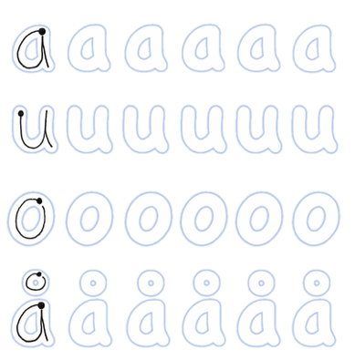
Differentieringen av vokalfonemen fortsätter två aktiviteter som involverar skrivande med händerna, således ytterligare en motorisk stimulans. Det gäller dels konturering (att spåra bokstäver med fingret), dels skrivning. Om eleverna är unga kan man konturera med fingrarna samtidigt som man säger vokalen i fråga. Om eleverna är lite äldre skriver eleverna bokstäverna på ett förberett papper. Man kan använda kombinationer för att successivt fokusera den motodiska delen av denna typ av övning. Det är lämpligt att använda schabloner både för konturering och för skrivning. Vid konturering är bokstäverna större (se dokumentet Konturering schabloner). Också vid initial skrivning kan de större bokstäverna användas. Därefter övergår man till stödlinjerat papper, initialt med streckade bokstäver, sedan utan.
Observera att det i detta stadium fortfarande handlar om fonemdifferentiering. Att konturera eller skriva bokstäver i det här stadiet innebär att förstärka särskiljandet av vokalljuden med hjälp av bokstäverna som visuella storheter. Man kan tänka på det som att man ”skriver ljuden” på dessa sätt, således som en parallell till att man i tidigare träning ”gör ljuden med rörelser”. Det är inte fråga om att man ska förstå sig på olika sätt att stava ett ljud, eller hur bokstäver kan användas för flera ljud i vissa fall. Allt sådant kommer senare. Det hör till den egentliga läs- och skrivinlärningen. För fonemdifferentieringen används bokstäverna som representanter för ljud. Det är lämpligt att ljuda samtidigt som man skriver.
En del elever känner omedelbar igen bokstäver utan att för den skull säkert kunna koppla fonem till dem. Då kommer fonemdifferentieringsarbetet där bokstäver är inblandade att vara nyttiga. Det är viktigt att läraren är uppmärksam på att elevernas uttal är tydligt åtskilt mellan de olika fonemen.
Att skriva tar mer tid i anspråk än att säga en vokal och göra en rörelse till den. I likhet med andra övningar är det viktigt med ett visst tempo i övandet. När man väl börjar få lite snits på att skriva bokstäverna kan man introducera ett tydligare tempo samtidigt som man behåller en viss uppmärksamhet på noggrannheten.
Nedan går vi igenom några typiska övningsformat som kan användas för träning av fonemdifferentiering med hjälp av bokstäver.

3.3.1 Konturering med stor schablon
Eleven lägger ett förberett övningsblad med konturvokaler framför sig (dokumentet Konturering schablon). Eleven konturerar (spårar) fem u (o, a, ä …) med pekfingret. I instruktionen ingår att man ska vara noga med att följa pilarna. Eleven ska heller inte lyfta fingret från pappret medan en bokstav kontureras, om det inte kan undvikas. Eleven uttalar vokalljudet högt varje gång han eller hon konturerar vokalen.

3.3.2 Skrivning med stor schablon
Eleven lägger ett förberett övningsblad med konturvokaler framför sig (dokumentet Konturering schablon). Eleven konturerar (spårar) fem u (o, a, ä …) med pekfingret. Eleven tar därefter upp pennan och håller den snyggt. Eleven skriver vokalerna i schablonerna. Eleven ska heller inte lyfta fingret från pappret medan en bokstav kontureras, om det inte kan undvikas. I instruktionen ingår också att vara noga med att följa pilarna. Eleven uttalar vokalljudet högt varje gång han eller hon konturerar vokalen.
I övningen är tiden kort mellan konturering med fingret och skrivning i (samma schabloner) med penna. Man kan använda en rad med schabloner flera gånger (utan att nödvändigtvis sudda).
Variation: Förminska bladet med schabloner i utskrift eller kopiator. Utför samma övning som ovan.

3.3.3 Skrivning med liten schablon
Eleven lägger ett övningsblad med skrivschabloner framför sig (dokumentet Skriva schablon). Eleven tar upp pennan och håller den snyggt. Eleven skriver tio u (ö, ä, e …) på en rad med schabloner. När eleven skriver en vokal uttalas också vokalljudet högt. Eleven ringar in de två vokaler som blev snyggast.

3.3.4 Skrivning på stödlinjer
Eleven lägger ett övningsblad med stödlinjer framför sig (dokumentet Stödlinjerat A4). Eleven tar upp pennan och håller den snyggt. Eleven skriver tio å (i, o, u …) på en rad med stödlinjer. Varje gång eleven skriver vokalen uttalas vokalljudet högt. Eleven ringar in de två vokaler som blev snyggast.
Variation: Eleven blundar, tar upp pennan och håller den snyggt. Därefter öppnar eleven ögonen och ser efter att pennan ligger i handen där den ska. Om inte, gör om och fortsätt.

3.3.5 Från konturering till skrivning
Eleven har dels övningsbladet med konturvokaler, dels ett skrivpapper med stödlinjer framför sig. Först konturerar eleven fem y (o, a, ö …) med pekfingret, utan att lyfta fingret annat än när det är nödvändigt. Därefter skriver eleven samma vokal fem gånger på det stödlinjerade pappret. Vokalljudet uttalas högt varje gång det kontureras respektive skrivs. Eleven ringar in den vokal som blev snyggast.
Variation: Eleven utför denna övning i två rytmiska sekvenser. Först kontureras bokstaven fem gånger i tempo, lugnt men jämnt. Därefter skrivs bokstaven fem gånger i samma tempo, lugnt och jämnt.

